Intelligent Information Management

Quick Reference guide
6.1 Δημιουργία εγγράφου με bookmarks για πρωτοκόλληση

Η εισαγωγή Bookmarks γίνεται σε οποιοδήποτε έγγραφο MS-Word.
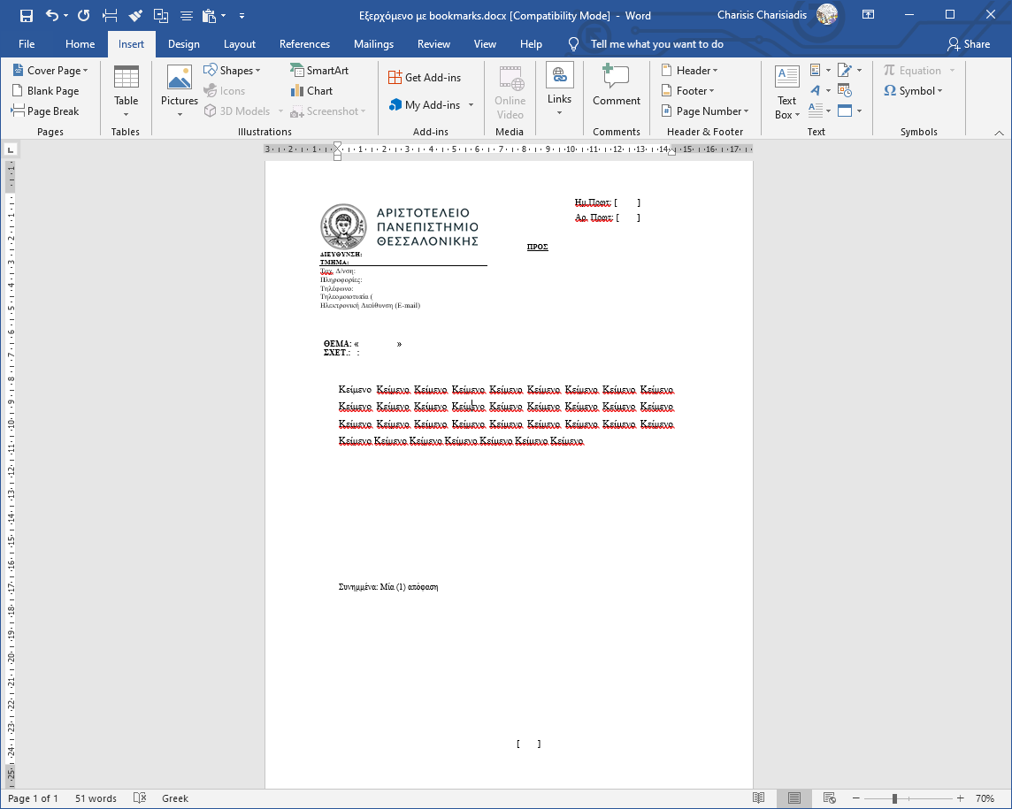

Για την εισαγωγή bookmark αριθμού πρωτοκόλλου, ο χρήστης επιλέγει την κατάλληλη περιοχή του εγγράφου και στη συνέχεια
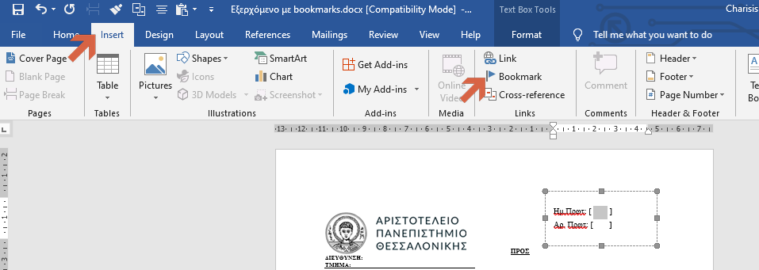

Εμφανίζεται το σχετικό πλαίσιο
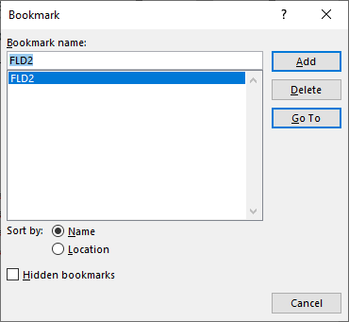
, πληκτρολογεί «FLD2» και προσθήκη.
Για να εμφανιστεί δεύτερη φορά ο αριθμός πρωτοκόλλου στο έγγραφο θα πρέπει να εισάγει νέο bookmark με όνομα «FLD2_1» κ.ο.κ.
Για την εισαγωγή bookmark ημερομηνίας πρωτοκόλλησης επαναλαμβάνει την ίδια διαδικασία ονομάζοντας το bookmark «FLD4»
Για την εισαγωγή bookmark «ΑΚΡΙΒΕΣ ΑΝΤΙΓΡΑΦΟ» επαναλαμβάνει την ίδια διαδικασία ονομάζοντας το bookmark «FLD37»

Με την ολοκλήρωση της πρωτοκόλλησης του εγγράφου σαν εξερχόμενο, τα bookmarks αντικαθίστανται με τα σχετικά στοιχεία
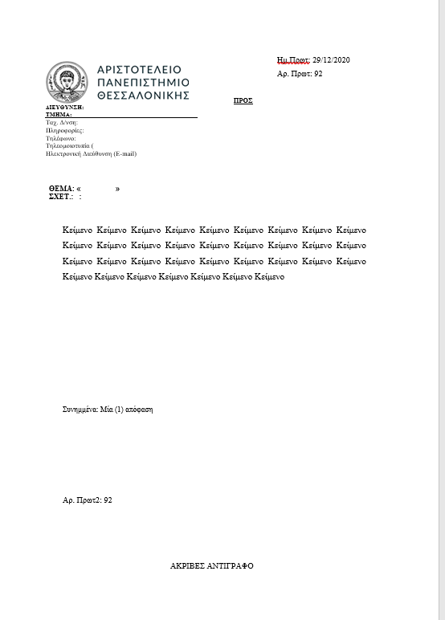

Το έγγραφο το οποίο χρησιμοποιήθηκε ως παράδειγμα επισυνάπτεται στους οδηγούς γρήγορης αναφοράς.

